Г-9 Координаты вектора Ф.И. _________________________________
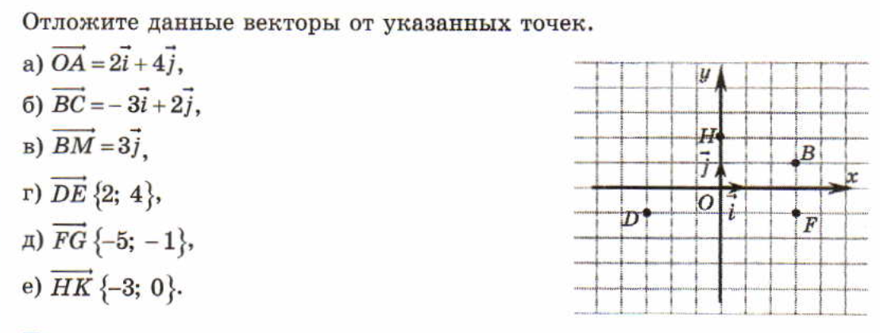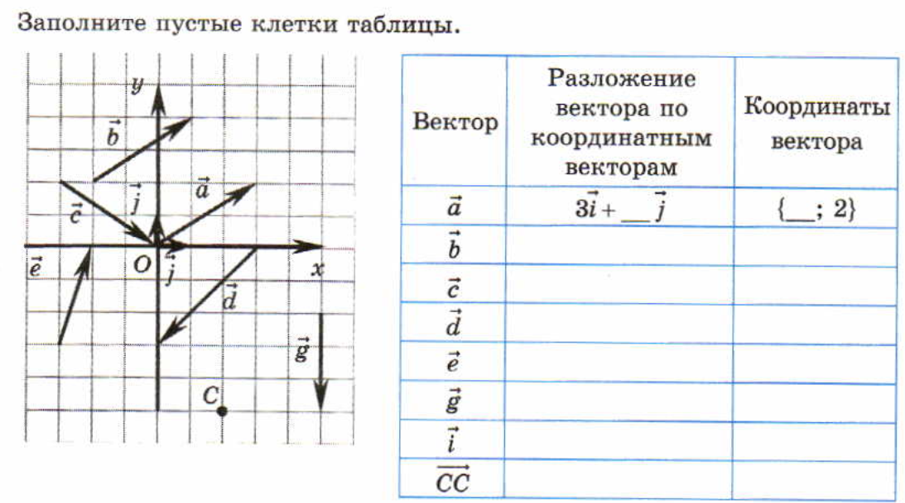
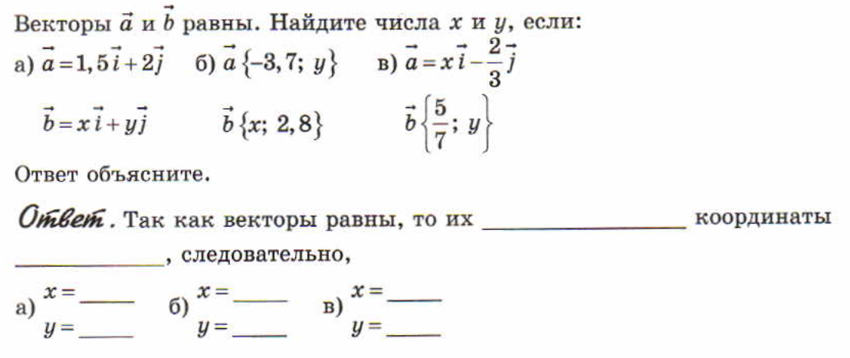
Г-9 Координаты вектора Ф.И. _________________________________

